TMS naptár
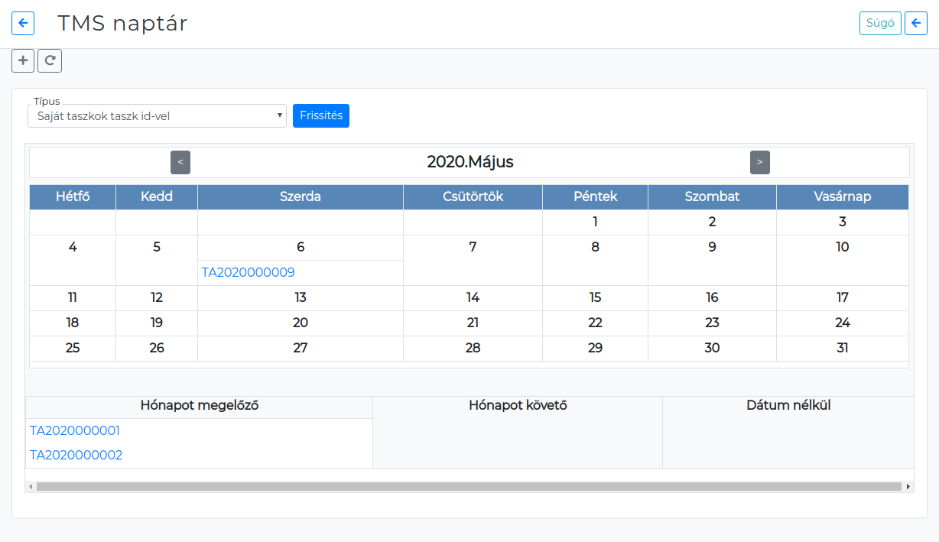
A TMS naptár portál a TMS modulhoz tartozik. A rendszerben szereplő taszkokat az azokban szereplő tervezett határidő alapján naptár nézetben jeleníti meg. Külön mezőben szerepelnek az aktuális hónapot megelőző, az aktuális hónapot követő, valamint a határidő nélküli taszkok is. A portál több verzióban létezik a hozzáférési jogosultságtól függően lehetőség van felhasználó vagy munkacsoport kiválasztására is.
Kapcsolódó oldalak:
- TMS
- TMS portál
- TMS törzsadat

